Crypto dominios - El estallido de las burbujas criptográficas y el destino de las finanzas digitales

Discurso de apertura de Fabio Panetta, miembro del Comité Ejecutivo del BCE, en el Insight Summit celebrado en la London Business School
Londres, 7 de diciembre de 2022
Es un verdadero placer estar de vuelta en la London Business School. [1] Hice mi doctorado aquí hace muchos años. Tan pronto como llegué, me encontré inmerso en un entorno donde La investigación académica pionera y el análisis económico se llevaron a cabo en un ambiente agradable. En esos años yo Aprendió no solo a ser riguroso al hacer investigación, sino también a la importancia de hacer el trabajo con entusiasmo.
Todavía tengo recuerdos vívidos de discusiones estimulantes y motivadoras con mis compañeros y la facultad. Yo Estoy particularmente agradecido a mi supervisor de doctorado y querido amigo, el profesor Richard Brealey.
Pasando del pasado al futuro, hoy hablaré sobre los criptoactivos y el destino de las finanzas digitales.
La última vez que hablé sobre las finanzas criptográficas en la Universidad de Columbia en abril pasado, lo comparé con el Salvaje Oeste y advirtió sobre los riesgos derivados de la exuberancia irracional entre los inversores, las externalidades negativas y la falta de regulación. [2]
Desde entonces, los criptomercados han sido testigos de una serie de bancarrotas dolorosas. Las fichas de dominó criptográficas están cayendo, enviando ondas de choque a través de todo el universo criptográfico, incluidas las monedas estables y las finanzas descentralizadas (DeFi). [3]
La caída de TerraUSD, entonces la tercera moneda estable más grande del mundo, y la reciente bancarrota de la criptomoneda líder El intercambio FTX y 130 compañías afiliadas tardaron solo unos días en desarrollarse. Esto no es solo una burbuja que es Estallar. Es como la espuma: múltiples burbujas estallan una tras otra.
El miedo de los inversores a perderse parece haberse transformado en un miedo a no salir.
La venta masiva está exponiendo a los que "nadan desnudos”. [4] Ha puesto desnudan algunas prácticas comerciales y de gobierno increíblemente pobres en varias empresas criptográficas. Ha revelado que algunos inversores han estado actuando descuidadamente al invertir ciegamente sin la debida diligencia. Y similares Para la crisis de las hipotecas de alto riesgo, el colapso ha descubierto las interconexiones y las estructuras opacas dentro de la criptografía. Castillo de naipes.
Esto va a amortiguar el entusiasmo en la creencia de que la tecnología puede liberar a las finanzas del escrutinio. El choque tiene sirvió como un recordatorio de advertencia de que las finanzas no pueden ser confiables y estables al mismo tiempo. La confianza no puede ser reemplazada por la fe religiosa en un algoritmo. Requiere transparencia, salvaguardias reglamentarias y escrutinio.
¿Significa esto que estamos presenciando el final del juego para la criptografía? Probablemente no. A la gente le gusta apostar. En las carreras de caballos, partidos de fútbol y muchos otros eventos. Y algunos inversores continuarán apostando tomando posiciones especulativas. sobre criptoactivos.
Hoy argumentaré que los defectos fundamentales de los criptoactivos significan que pueden colapsar rápidamente cuando La exuberancia irracional disminuye. Por lo tanto, debemos centrarnos en proteger a los inversores inexpertos y preservar la estabilidad del sistema financiero.
Garantizar que los criptoactivos estén sujetos a una regulación e impuestos adecuados es un camino para lograrlo. Aquí Tenemos que pasar rápidamente del debate a la decisión y luego a la aplicación.
Pero incluso la regulación no será suficiente para abordar las deficiencias de las criptomonedas. Para aprovechar las posibilidades de Tecnologías digitales, debemos proporcionar bases sólidas para el ecosistema financiero digital más amplio.
Esto requiere un activo de liquidación digital confiable y libre de riesgos, que solo el dinero del banco central puede proporcionar. Y es por eso que el BCE está trabajando en un euro digital al tiempo que considera nuevas tecnologías para el futuro de los países de África. Liquidación al por mayor en dinero del banco central.
Fallas fundamentales en las finanzas criptográficas
La filosofía detrás de cryptos es que la tecnología digital puede reemplazar a los intermediarios regulados y evitar el estado. "intrusión". En otras palabras, que es posible construir un sistema financiero sin confianza, pero estable basado en sobre tecnología.
Esto es sólo una ilusión, como quedó claro desde el principio y confirmado por los recientes acontecimientos. De hecho, es precisamente la ausencia de regulación y escrutinio público que cegó a los inversores a los riesgos involucrados, lo que llevó a el aumento y posterior caída de los criptoactivos.
Los riesgos asociados con las criptofinanzas provienen de tres defectos fundamentales. Me referiré a cada uno de ellos por turno.
Los criptoactivos sin respaldo no ofrecen beneficios a la sociedad
El principal defecto estructural de los criptoactivos no respaldados, que forman la mayor parte del mercado criptográfico (Gráfico 1), es que no ofrecen ningún beneficio a la sociedad.

Gráfico 1
Capitalización bursátil de los criptoactivos (miles de millones EUR)
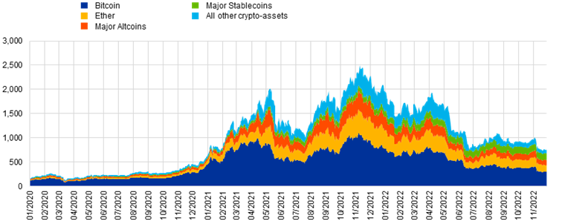
Fuentes CryptoCompare y cálculos del BCE.
Notas: La capitalización bursátil de criptoactivos se calcula como el producto de la oferta circulante y el precio de los criptoactivos. Si el suministro circulante se ajustara por los bitcoins perdidos que son representadas por aquellos que no se han utilizado durante más de siete años, sería alrededor del 20% bajar. Las principales altcoins seleccionadas son Cardano (ADA), Bitcoin Cash (BCH), Dogecoin (DOGE), Link (LINK), Litecoin (LTC), Binance Coin (BNB), Ripple (XRP), Polkadot (DOT) y Solana (SOL). El Las principales monedas estables seleccionadas son Gemini USD (GUSD), True USD (TUSD), USD Coin (USDC), Tether (USDT), Binance USD (BUSD) y Pax Dollar (USDP). Se excluyeron las monedas estables algorítmicas.
A pesar de consumir una gran cantidad de recursos humanos, financieros y tecnológicos, los criptoactivos no respaldados no realizar cualquier función social o económicamente útil. No se utilizan para pagos minoristas o mayoristas, son demasiado volátiles e ineficientes. [5] No financian consumo o inversión. No ayudan a la producción de combustible. Y no juegan ningún papel en la lucha contra el cambio climático. De hecho, los criptoactivos sin respaldo a menudo hacen exactamente lo contrario: pueden causar enormes cantidades de energía ambiental. daño. [6] También son ampliamente utilizados para criminales y terroristas. actividades, o para evadir impuestos. [7]
Como forma de inversión, los criptoactivos no respaldados carecen de valor intrínseco. No tienen ningún reclamo subyacente: hay ni un emisor que sea responsable y responsable, ni estén respaldados por garantías. Son nocionales instrumentos, creados utilizando tecnología informática, que no generan flujos financieros [8] o valor de uso para sus titulares. Por lo tanto, su valor no puede estimarse a partir de los ingresos futuros descontados hasta el presente, como para los activos reales y financieros.
Los criptoactivos sin respaldo no pueden ayudar a diversificar las carteras. Los acontecimientos recientes demuestran que su valor no aumenta cuando los ingresos se vuelven más valiosos para los consumidores, como en períodos de alta inflación o bajo crecimiento. Los criptoactivos no son oro digital. Sus cambios de precios muestran una correlación creciente con los mercados de valores (Gráfico 2), con una volatilidad mucho mayor. Y los acontecimientos recientes ponen de relieve su inestabilidad intrínseca: la primera Bitcoin Exchange Traded Fund perdió más en su precio desde su lanzamiento que cualquier otro que haya sido emitido. [9]
Gráfico 2
Correlación entre bitcoin y los mercados de valores
Correlación móvil de 60 días entre Bitcoin e índices bursátiles seleccionados
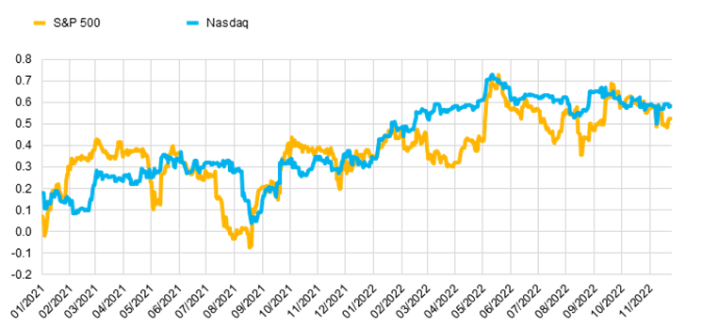
Fuentes: Bloomberg, CryptoCompare y cálculos del BCE.
Muchos inversores han sufrido pérdidas significativas por el colapso de la criptografía y no pueden esperar ninguna compensación. No hay planes de seguro. Y en varios casos, se ha demostrado que los criptoactivos ofrecen poca protección contra riesgos informáticos y cibernéticos. [10]
En general, es difícil ver una justificación para la existencia de criptoactivos no respaldados en el mercado financiero. paisaje. Sus características combinadas significan que son solo activos especulativos. Los inversores los compran con el lenguado objetivo de venderlos a un precio más alto. De hecho, son una apuesta disfrazada de activo de inversión.
Millones de inversores fueron atraídos por una narrativa ilusoria de precios de criptoactivos en constante aumento, una narrativa que fue impulsado por extensos informes de noticias y consejos de inversión en las redes sociales, destacando los aumentos de precios pasados y características como la escasez artificial para crear el miedo a perderse. Muchos invirtieron sin entender lo que estaban comprando. [11]
El entusiasmo irracional prosperó en expectativas autocumplidas: [12] La definición de libro de texto de una burbuja. Al igual que en un esquema Ponzi, tales dinámicas pueden Solo continuará mientras un número creciente de inversores crea que los precios continuarán aumentando. Hasta que el El entusiasmo se desvanece y la burbuja estalla.
El valor de mercado de los criptoactivos se ha reducido de 2,5 billones de euros en su punto máximo hace un año a menos de 1 billón de euros en la actualidad (gráfico 1). El precio de bitcoin [13] tiene cayó más del 70% desde su máximo (gráfico 3).
Gráfico 3
Precio del bitcoin (EUR)
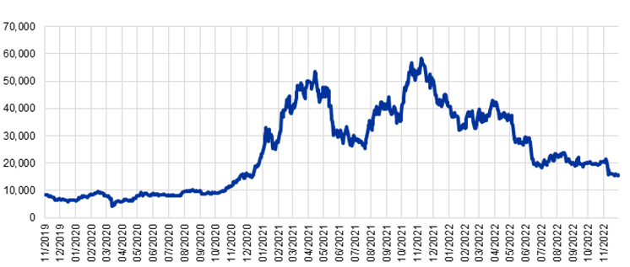
Fuentes: Cálculos de CryptoCompare y BCE.
Las stablecoins están expuestas a ejecuciones
El segundo defecto estructural es la supuesta estabilidad de las monedas estables, que tiene todo el ecosistema criptográfico. se basó en respaldar el comercio de criptoactivos y la provisión de liquidez en los mercados DeFi. [14]
Aunque las monedas estables representan solo una pequeña parte del mercado de criptoactivos,[15] El comercio de criptomonedas con Tether, la moneda estable más grande, representa cerca de la mitad de todas las operaciones en plataformas de negociación de criptoactivos (gráfico 4).[16]
Gráfico 4
Volúmenes de negociación de stablecoin y uso en el comercio de criptomonedas
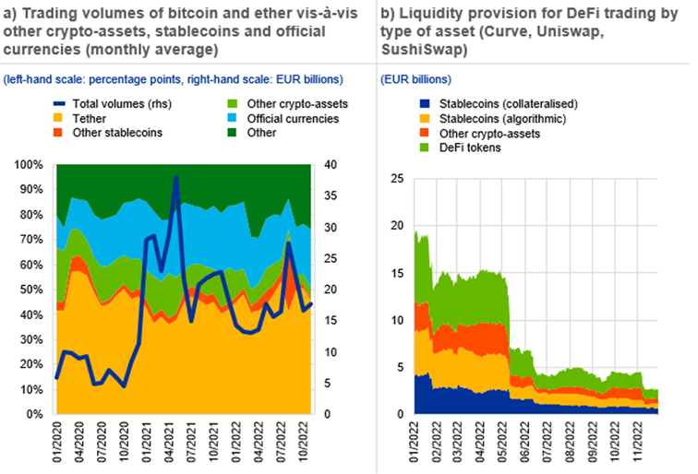
Fuentes: Cálculos de IntoTheBlock, CryptoCompare y ECB.
Notas: Panel a): Los datos son para el período comprendido entre el 1 de enero de 2020 y el 29 de noviembre de 2022. Los datos de volumen de trading se basan en La metodología de índice agregado en tiempo real (CCCAGG) de CryptoCompare, que agrega datos de transacciones de más de 250 intercambios. El gráfico refleja la suma de los volúmenes de negociación que involucran bitcoin o ether (promedio mensual), así como los porcentajes respectivos del volumen de operaciones que ocurren entre bitcoin/ether y activos listados o grupos de activos. "Otras monedas estables" incluye USD Coin, DAI, Pax Dollar, TerraUSD y otras 12 monedas estables grandes. "Otros criptoactivos" incluye 29 de los Los criptoactivos sin respaldo más grandes después de Bitcoin y Ether. "Monedas oficiales" incluye USD, EUR, JPY, GBP, RUB, PLN, AUD, BRL, KRW, TRY, UAH, CHF, CAD, NZD, ZAR, NGN, INR y KZT. "Otro" consiste en de los activos restantes no incluidos en las categorías anteriores.
Panel b): Los datos corresponden al período comprendido entre el 1 de enero de 2022 y el 29 de noviembre de 2022. Stablecoin la liquidez en los intercambios descentralizados se aproxima en función de los diez pares más líquidos de la curva, Uniswap y SushiSwap a 29 de noviembre de 2022. "Stablecoins (colateralizadas)" incluye Tether, USD Moneda y USD verdadero. "Stablecoins (algorítmico)" incluye DAI, Magic Internet Money y tres más stablecoins. "Otros criptoactivos" incluye ether, PAX Gold y FNK wallet. "DeFi Tokens" incluye bitcoin envuelto, token de gobierno UNI de Uniswap, token de gobierno SUSHI de SushiSwap y otros 16 tokens de diferentes protocolos DeFi.
Las monedas estables atraen a los usuarios porque se afirma que, a diferencia de las criptomonedas sin respaldo, proporcionan estabilidad al tener Su valor vinculado a una cartera de activos, conocidos como "activos de reserva", contra los cuales se pueden colocar tenencias de stablecoins. Redimido. [17] Las monedas estables algorítmicas, mientras tanto, apuntan a igualar oferta y demanda para mantener un valor estable.
Pero la reciente caída de la criptografía ha resaltado que, sin una regulación sólida, las monedas estables son estables en el nombre. solamente.
La innovación digital no puede, por ejemplo, construir valores estables sobre la base de códigos y mecanismos de dependencia. Esta fue la conclusión clave del colapso de la moneda estable algorítmica TerraUSD,[18] que perdió su paridad con el dólar estadounidense en mayo y desde entonces se ha estado negociando por menos que 10 centavos de dólar estadounidense (gráfico 5).[19]
Gráfico 5
La clavija perdida de TerraUSD (USD)
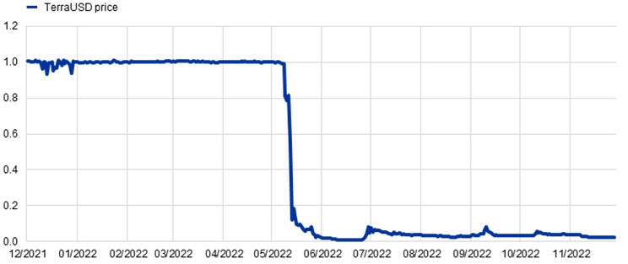
Fuente: CryptoCompare.
Tether también perdió temporalmente su paridad en medio de la consiguiente tensión del mercado.[20] Esto demostró que, incluso para las monedas estables garantizadas, los riesgos no pueden ser eliminado fácilmente.[21] Sin respaldo público,[22] Los riesgos de contagio y corridas son generalizados y el La liquidación de una parte de los activos de reserva puede tener efectos procíclicos y reducir aún más el valor de los activos de reserva. activos de reserva restantes. Estos riesgos se magnifican cuando se oculta la composición de los activos de reserva.
En general, esta lucha por la estabilidad y las deficiencias de las monedas estables subrayan la importancia de un Activo de liquidación que mantiene su valor en condiciones de estrés. En ausencia de un digital libre de riesgos Anchor, que solo el dinero digital del banco central puede proporcionar, las monedas estables representan un intento demasiado ambicioso de crear un activo digital libre de riesgos respaldado por activos de riesgo.
Los criptomercados están altamente apalancados e interconectados
La tercera debilidad estructural es el hecho de que los criptomercados pueden tener un apalancamiento increíblemente alto y Interconexiones. Esto crea fuertes efectos procíclicos, dada la falta de capacidad de absorción de impactos.
Los intercambios criptográficos permiten a los inversores aumentar las exposiciones hasta 125 veces la inversión inicial (Gráfico 6, izquierda panel). Como resultado, cuando los shocks golpean y se necesita des apalancamiento, se ven obligados a deshacerse de activos, poniendo fuerte presión a la baja sobre los precios (gráfico 6, panel derecho).
Gráfico 6
Vulnerabilidades de DeFi: apalancamiento y prociclicidad
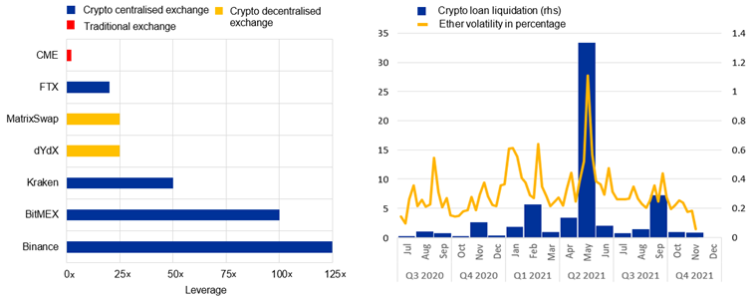
Fuente: Banco de Pagos Internacionales (2021), "Riesgos de DeFi y La ilusión de la descentralización", BIS Quarterly Review, diciembre.
Estos efectos procíclicos se ven exacerbados por la sobre colateralización generalizada adoptada en los préstamos DeFi a compensar los riesgos planteados por los prestatarios anónimos. [23] Además, los fondos tomados en préstamo en un caso pueden reutilizarse como garantía en transacciones posteriores, lo que permite inversores para construir grandes exposiciones. Los shocks pueden propagarse rápidamente a través de las cadenas colaterales y son amplificados por Posiciones liquidadas automáticamente mediante contratos inteligentes.
Estas son precisamente las dinámicas que hemos visto en el trabajo en las recientes fallas criptográficas, que han enviado ondas de choque. en todo el universo criptográfico, incluso en los mercados DeFi[24] utilizado para generar apalancamiento.[25]
La gobernanza inadecuada de las empresas criptográficas ha magnificado estos defectos estructurales. Transparencia insuficiente y La divulgación, la falta de protección de los inversores y la debilidad de los sistemas contables y la gestión de riesgos fueron descaradamente expuesto por la implosión de FTX.[26] Después de este evento, Los criptoactivos pueden alejarse de los intercambios centralizados a los descentralizados, creando nuevos riesgos debido a la ausencia de un órgano de gobierno central.[27]
El destino de las finanzas digitales
Estos defectos fundamentales han llevado a muchos a predecir la desaparición de los criptoactivos. Pero estos defectos por sí solos son poco probables. Para significar el fin de las criptomonedas, que continuarán atrayendo a los inversores que buscan apostar.
El juego es quizás la segunda profesión más antigua del mundo. Se remonta a la antigua China, Grecia y Roma. La gente siempre ha jugado de diferentes maneras: echando suertes, tirando dados, apostando por animales o Cartas. Y en la era digital, espero que continúen apostando tomando posiciones especulativas sobre criptoactivos.
Por lo tanto, debemos mitigar los riesgos, al tiempo que aprovechamos el potencial innovador de las finanzas digitales más allá de criptos. Hay dos elementos en esto.
Regulación de criptoactivos
El primero es regular los criptoactivos y garantizar que no se beneficien de un trato preferencial en comparación con los criptoactivos. con otros activos. [28]
Los recientes fracasos de las entidades criptográficas no parecen haber tenido un impacto material en el sector financiero. Pero Han destacado el inmenso potencial de daño económico y social si dejamos criptos desenfrenado. [29] Y los vínculos entre el mercado criptográfico y el El sistema financiero puede fortalecerse, especialmente a medida que las principales empresas tecnológicas ingresan al sector.
Es por eso que ahora necesitamos, urgentemente, regular los criptoactivos. Es crucial que los marcos regulatorios Actualmente en proceso legislativo entran rápidamente en vigor y comienzan a aplicarse para que las palabras puedan ser seguido de hechos.
Abordar los riesgos financieros
Los reguladores deben caminar por la cuerda floja. Por un lado, necesitan construir barreras de protección para abordar las brechas regulatorias y el arbitraje. Pero también deben evitar legitimar modelos criptográficos poco sólidos y abstenerse de socializar los riesgos a través de Rescates. [30]
Los esfuerzos regulatorios deben dirigirse principalmente a prevenir el uso de criptoactivos como una forma de eludir Regulación financiera. El principio de "mismas funciones, mismos riesgos, mismas reglas" se aplica independientemente de Tecnología. Esto debe ir acompañado de medidas para garantizar que los riesgos de los criptoactivos sean claros para todos. Los compradores potenciales deben ser plenamente conscientes de los riesgos que asumen al comprar criptos y los servicios que los rodean. ellos. [31] Las actividades de juego deben ser tratadas como tales.
La otra tarea es proteger el sistema financiero convencional de los riesgos criptográficos, especialmente segregando cualquier Actividades relacionadas con la criptografía de intermediarios supervisados.
El Reglamento de la UE sobre Mercados de Criptoactivos (MiCA) está liderando el camino en la construcción de una regulación integral Marco de referencia. MiCA regulará las monedas estables, los criptoactivos distintos de las monedas estables y el servicio de criptoactivos Proveedores. Someterá a los emisores de monedas estables de tokens de dinero electrónico[32] y tokens referenciados a activos[33] a la concesión de licencias y la supervisión. Y regulará los activos de reserva que respaldan las monedas estables para contener sus riesgos. A su vez, la regulación requiere que los compradores de criptoactivos estén informados sobre los riesgos inherentes. implicado. Es crucial que el reglamento entre en vigor lo antes posible. [34]
De cara al futuro, la regulación de las actividades criptográficas tendrá que adaptarse a la continua evolución de las criptomonedas. Riesgos. Dado el tiempo necesario para diseñar y aplicar nueva legislación, es importante facultar a los reguladores, supervisores y supervisores para ajustar sus instrumentos para mantenerse al día con el mercado y los desarrollos tecnológicos.
El BCE no es responsable de regular las actividades de inversión. Pero somos responsables de supervisar los sistemas de pago, y ya hemos tomado medidas en este campo. Nuestro marco de supervisión para el pago instrumentos, esquemas y arreglos – el marco PISA – que se lanzó el año pasado aborda los riesgos de Stablecoins y otros criptoactivos para sistemas de pago.
Dado que los criptoactivos no conocen fronteras, su marco regulatorio debe ser global. Esto requiere aplicación de las recomendaciones del Consejo de Estabilidad Financiera para que la normativa y la supervisión y Enfoques de supervisión de las actividades criptográficas consistentes e integrales en diferentes países.[35] También es necesario avanzar rápidamente para finalizar el proceso de Basilea Marco del Comité de Supervisión Bancaria para el tratamiento prudencial de las actividades de criptoactivos de los bancos.
Abordar e internalizar los riesgos sociales
Las autoridades también deben abordar los importantes costos sociales de los criptoactivos, como la evasión fiscal, el actividades y su impacto ambiental.[36] El uso de Los criptoactivos para el blanqueo de capitales y la financiación del terrorismo podrían prevenirse aplicando las normas establecidas por el Grupo de Acción Financiera.[37]
La otra tarea es garantizar que la tributación de los criptoactivos esté armonizada en todas las jurisdicciones y sea coherente. con la forma en que se gravan otros instrumentos. [38] En Europa, dadas las externalidades negativas que las actividades criptográficas pueden generar en múltiples Estados miembros, la UE debería introducir un impuesto aplicado a los emisores, inversores y proveedores de servicios criptográficos transfronterizos. Esto generaría ingresos que pueden utilizarse para financiar bienes públicos de la UE que contrarresten los efectos negativos de los criptoactivos. [39]
Tal impuesto podría, por ejemplo, abordar los altos costos energéticos y ambientales asociados con algunas criptominería. y actividades de validación. Esto estaría en consonancia con las prioridades actuales de la UE para hacer frente al cambio climático y Garantizar la seguridad energética [40]. Criptoactivos que se considera que tienen un También debe prohibirse la huella ecológica excesiva. [41]
Equilibrar la innovación y la estabilidad: un ancla para las finanzas digitales
Pero incluso la regulación no sería suficiente para proporcionar una base estable para las finanzas digitales. El segundo factor en juego Aquí es que, para aprovechar las oportunidades que ofrece la innovación tecnológica, necesitamos dar Las finanzas, al igual que otras formas de financiación, un ancla de estabilidad en forma de un activo digital libre de riesgo.
Solo el dinero del banco central puede proporcionar un ancla de estabilidad
Algunos comentaristas opinan que una regulación adecuada permitiría a las monedas estables proporcionar una activo. Este es un concepto erróneo.
Las monedas estables invierten sus activos de reserva en instrumentos de mercado, lo que inevitablemente los expone a varios riesgos: Riesgos de liquidez, crédito, contraparte y operacionales. Las políticas de inversión prudentes pueden reducir, pero no eliminar, tales riesgos. El riesgo de las monedas estables llevará con el tiempo a que se negocien a precios variables, haciendo que no son adecuados como activos libres de riesgo.
En teoría, los riesgos podrían eliminarse permitiendo que las monedas estables de reserva total o estrechas mantengan sus Activos de reserva totalmente en forma de depósitos libres de riesgo en el banco central. Esto evitaría la custodia y riesgos de inversión para las monedas estables y respaldar su compromiso de reembolsar a los titulares de monedas a su valor nominal veces.
Pero entonces surgirían otros problemas fundamentales. De hecho, esto equivaldría a externalizar la provisión. del dinero del banco central. Incluso podría amenazar la soberanía monetaria si una moneda estable desplazara en gran medida dinero soberano. Y las monedas estables estrechas podrían desviar depósitos considerables lejos de los bancos, con posibles consecuencias adversas para la financiación de la economía real. [42]
Sólo el dinero del banco central puede proporcionar un ancla de estabilidad. La solución es extender los dos niveles monetarios de hoy. sistema en la era digital. Este sistema se basa en las funciones complementarias del dinero del banco central y dinero de bancos comerciales.
El dinero del banco central está actualmente disponible para uso minorista solo en forma física: efectivo. Pero la digitalización de los pagos está erosionando el papel del efectivo y su capacidad para proporcionar un ancla monetaria efectiva. Banco central En cambio, las monedas digitales preservarían el uso de dinero público para pagos minoristas digitales. Ofreciendo un Denominador común digital, libre de riesgo, una moneda digital del banco central facilitaría la convertibilidad entre Diferentes formas de dinero digital privado. Por lo tanto, preservaría la unicidad del dinero y protegería la soberanía. El BCE está trabajando en un euro digital precisamente por estas razones. [43]
Para preservar su papel crucial, el dinero público también debe seguir utilizándose como activo de liquidación para la venta al por mayor. transacciones financieras. [44]
Actualmente, el Eurosistema ofrece liquidación en dinero del banco central para operaciones mayoristas con su TARGET servicios. Y estamos explorando lo que sucedería si las nuevas tecnologías fueran ampliamente adoptadas por la industria financiera. Si tal escenario se materializará es incierto, pero debemos estar preparados para responder si lo hace. Nuestra respuesta puede incluir hacer que el dinero del banco central esté disponible para transacciones mayoristas en uno o más plataformas de tecnología de contabilidad distribuida, o crear un puente entre las plataformas DLT de mercado y las infraestructuras existentes del banco central. [45]
Asegurando que el papel del dinero del banco central como ancla del sistema de pago se preserve tanto para el comercio minorista. y las transacciones mayoristas, los bancos centrales salvaguardarán la confianza sobre la que las formas privadas de dinero en última instancia. depender.

Conclusión
Permítanme concluir. Nacidos en las profundidades de la crisis financiera mundial, los criptoactivos fueron retratados como un fenómeno generacional, que promete provocar un cambio radical en la forma en que pagamos, ahorramos e invertimos. En cambio, se han convertido en la burbuja de una generación. Ahora es obvio para todos que la promesa de dinero criptográfico fácil y Los altos rendimientos eran una burbuja condenada a estallar. Resulta que los criptoactivos no son dinero. Muchos son sólo una nueva forma de juego.
Existe una necesidad urgente a nivel mundial de regulación para proteger a los consumidores de los riesgos de los criptoactivos, definir requisitos mínimos para la gestión de riesgos y el gobierno corporativo de las empresas criptográficas, y reducir la corrida y Riesgos de contagio de las stablecoins. También deberíamos gravar los criptoactivos de acuerdo con sus costos sociales.
Pero la regulación no convertirá los instrumentos riesgosos en dinero seguro. En cambio, un ecosistema de finanzas digitales estable requiere intermediarios bien supervisados y un activo de liquidación digital confiable y sin riesgos, que solo El dinero digital del banco central puede proporcionar.
Anexos
7 diciembre 2022
- Me gustaría agradecer a Cyril Max Neumann, Patrick Papsdorf y Jean-Francois Jamet por su ayuda en preparando este discurso y Alessandro Giovannini, Antonella Pellicani, Pedro Bento Pereira Da Silva, Mirjam Plooij, Anders Ryden, Jürgen Schaaf y Anton Van der Kraaij por sus comentarios y aportaciones.
- Panetta, F. (2022), "Para algunos criptos más: el Salvaje Oeste de las criptofinanzas", discurso en Universidad de Columbia, Nueva York, 25 de abril.
- Un ecosistema criptográfico complejo, interconectado, pero en su mayoría no regulado de mineros, billeteras, vasos y Los intercambios se han desarrollado, y una gama de servicios criptográficos auxiliares que imitan las finanzas tradicionales. los servicios han pasado a primer plano en forma de finanzas descentralizadas (DeFi). Con DeFi ahora es Posible, por ejemplo, prestar, pedir prestado y obtener rendimientos al "apostar" o "cultivar rendimiento" criptoactivos.
- Como Warren Buffett señaló famosamente, "solo cuando baja la marea descubres quién ha estado nadando. desnudo".
- Por ejemplo, las transacciones que involucran bitcoins son procedimientos largos, y la cantidad de operaciones que puede completarse durante un período de tiempo específico es comparativamente muy limitado.
- Por ejemplo, producir y comercializar bitcoin por sí solo desperdicia enormes cantidades de energía: el equivalente a la todo el consumo anual de electricidad de un país que tiene millones de habitantes, como Bélgica. Ver Cambridge Bitcoin Electricidad Índice de consumo.
- Europol señala que el uso ilícito de criptoactivos está asociado predominantemente con el blanqueo de capitales propósitos, el comercio (en línea) de bienes y servicios ilícitos, y el fraude. Véase Europol (2021), "Criptomonedas: Rastreando la evolución de las finanzas criminales", serie de informes de Europol Spotlight. Chainalysis estima que las cantidades de criptoactivos intercambiados con fines delictivos superaron los USD 15 mil millones en 2021 y señala que La actividad parece ser más resistente frente a la caída de los precios, con volúmenes ilícitos que bajaron solo un 15%, año tras año, en el primer semestre de 2022, en comparación con el 36% de los volúmenes legítimos. En el caso de Hacking, el valor robado fue aún mayor en la primera mitad de 2022 en comparación con la primera mitad de 2021. Ver Chainalysis (2022), "Actualización de mitad de año sobre delitos criptográficos: la actividad ilícita cae con el resto de mercado, con algunas excepciones notables", agosto. Las estimaciones de Chainalysis son conservadoras. Europol enfatiza que "las estimaciones de Chainalysis se basan en sus propios conjuntos de datos de atribución donde Las transacciones se etiquetan como ilícitas siempre que estén vinculadas a actividades claramente ilícitas, como las de y a los mercados de la web oscura y los clústeres de ransomware. Es importante destacar que estas cifras se ven afectados por una brecha de inteligencia significativa relacionada con un menor nivel de detección de algunas actividades delincuenciales, incluidos los fraudes y el blanqueo de capitales» (véase Europol (2021), op. cit.). Investigación académica sugiere que alrededor del 23% de todas las transacciones de bitcoin en el período 2009-17 estaban asociadas con actividades delictivas. Para más detalles, véase Foley, S., Karlsen, J.R. y Putniņš, T.J. (2019), "Sexo Drogas y Bitcoin: cuánta actividad ilegal se financia a través de ¿Criptomonedas?", Review of Financial Studies, Vol. 32, No 5, mayo, pp. 1798-1853. Por último, el Grupo de Acción Financiera Internacional informa que las variaciones en los ilícitos identificados Las transacciones de Bitcoin de 2016 a 2020 oscilan entre el 0,6% y el 9,9% (en relación con el número de transacciones); véase Grupo de Acción Financiera Internacional (2021), "Segunda revisión de 12 meses de los estándares revisados del GAFI sobre activos virtuales y Proveedores de servicios de activos virtuales", julio.
- Ejemplos de flujos financieros son los dividendos de acciones, los pagos de cupones para bonos y los pagos de alquiler para bien inmueble.
- Johnson, S. (2022), "El primer ETF de bitcoin de EE.UU. pierde una cantidad récord en su año inicial", Financial Times, 26 de octubre.
- Por ejemplo, el hackeo en la cadena Binance inicialmente se refería a monedas por valor de USD 570 millones y el hackear FTX poco después de la bancarrota alcanzó un valor de más de USD 300 millones; véase Shukla, S. (2022), "FTX Hacker emerge como 35th Biggest Holder of Token Ether", Bloomberg, 16 de noviembre. Hay También ha habido varios casos de titulares de criptoactivos que pierden todos sus ahorros después de perder su billetera. Contraseñas.
- Una encuesta mostró que un tercio de los inversores en criptoactivos saben poco o nada sobre estos activos. Ver Cardify (2021), "Todos a bordo del tren criptográfico: ¿quiénes son los últimos inversores criptográficos?", febrero.
- De hecho, Satoshi Nakamoto fue abierto sobre esto cuando dijo lo siguiente sobre bitcoin en 2009: "Podría Tiene sentido solo para obtener algo en caso de que se ponga de moda. Si suficientes personas piensan de la misma manera, eso se convierte en una profecía autocumplida".
- Bitcoin ha generado más codicia y entusiasmo entre los inversores inexpertos que cualquier otro sin respaldo. criptoactivos.
- Ver la sección titulada "El papel de las monedas estables dentro del ecosistema de criptoactivos" en Adachi, M. et al. (2022), "El papel de las monedas estables en criptografía y más allá: funciones, riesgos y políticas", Boletín Macro prudencial, BCE.
- Menos del 10% del mercado total de criptoactivos en la actualidad.
- En septiembre de 2022.
- Estas son monedas estables colateralizadas.
- Los titulares podrían canjear USD 1 de Terra por USD 1 del criptoactivo Luna, que se emitiría a satisfacer la demanda.
- La capitalización de mercado de TerraUSD cayó de alrededor de USD 18 mil millones a menos de USD 2 mil millones y, al 30 de noviembre de 2022, se situaba en solo USD 209 millones.
- El precio de Tether se vio presionado en medio del estrés del mercado criptográfico, con la moneda estable más grande perdiendo temporalmente su paridad el 12 de mayo. Desde entonces, Tether ha visto salidas de más de 8.000 millones de euros. lo que equivale a casi el 10% de su capitalización bursátil.
- Sus pasivos son líquidos y redimibles a la vista, pero sus activos son a más largo plazo y menos líquidos.
- Tales como una regulación adecuada, un seguro público y/o el acceso a la liquidez del banco central.
- El uso de garantías ayuda a alinear los incentivos del prestatario y prestamista en los mercados con Información asimétrica. Al mismo tiempo, el volumen de préstamos está directamente influenciado por la dinámica del precio de la garantía: normalmente aumentaría en los auges (cuando los precios de los activos son altos) y disminución de las quiebras (cuando el valor de la garantía es menor). Véase Aramonte, S. et al. (2022), "Préstamos DeFi: ¿intermediación sin información?" BIS Bulletin, No 57, Banco de Pagos Internacionales, 14 de junio.
- Por ejemplo: después de la caída de la stablecoin TerraUSD a principios de mayo, TVL en DeFi cayó casi un 40% o 80.000 millones de euros, con los protocolos de crédito y staking sufriendo los mayores descensos.
- Por ejemplo, FTX y Alameda Research estaban muy entrelazados con este último que, según se informó, se enfrentó a graves pérdidas de posiciones apalancadas relacionadas con la caída del TerraUSD. El 28 de noviembre de 2022 la criptomoneda El prestamista BlockFi se declaró en bancarrota dadas las estrechas conexiones con FTX.
- El nuevo CEO nombrado después de que FTX se declarara en bancarrota declarado en su declaración en apoyo de la solicitud de bancarrota: "Nunca en mi carrera ¿He visto un fracaso tan completo de los controles corporativos y una ausencia tan completa de confiables? Información financiera como ocurrió aquí. De la integridad comprometida de los sistemas y la normativa defectuosa supervisión en el extranjero, a la concentración del control en manos de un grupo muy pequeño de inexpertos, individuos poco sofisticados y potencialmente comprometidos, esta situación no tiene precedentes".
- Shukla, S., Kharif, O. y Ossinger, J. (2022), "Miles de millones de dólares huyen a la descentralización de Crypto Roots After FTX Collapse", Bloomberg, 18 de noviembre.
- Véase, por ejemplo, Panetta, F. (2022), op. cit.
- Por ejemplo, Visa había anunciado en octubre de 2022 que las tarjetas de débito Visa de la marca FTX estarían vinculadas. directamente a la cuenta FTX de un usuario para permitir a los titulares de tarjetas usar criptos para financiar compras en comerciantes. Este acuerdo con FTX se ha rescindido desde entonces y el programa de tarjetas de débito se está liquidando.
- Véase Cecchetti, S. y Schoenholtz, K. (2022), "Deja que las criptomonedas se quemen", Financial Times, 17 de noviembre. El Los autores piden ni siquiera llevar a los criptos bajo un marco regulatorio para evitar la percepción de cualquier apoyo público en un evento de estrés, como una ejecución en un proveedor de criptomonedas, como FTX.
- Ver el advertencia emitidos conjuntamente por las Autoridades Europeas de Supervisión sobre los riesgos de criptoactivos para los consumidores.
- Los tokens de dinero electrónico tienen como objetivo estabilizar su valor haciendo referencia a una sola moneda oficial.
- Los tokens referenciados a activos se refieren a todos los demás criptoactivos distintos de los tokens de dinero electrónico cuyo valor está respaldado por activo.
- Los participantes en el mercado ya deben tener en cuenta los requisitos prospectivos, como el riesgo para el consumidor información o la necesidad de reservas transparentes y segregadas que puedan soportar el estrés.
- Consejo de Estabilidad Financiera (2022), "FSB propone marco para la regulación internacional de criptoactivos Actividades", comunicado de prensa, 11 de octubre.
- El valor social de los criptoactivos puede ser negativo, ya que su opacidad y falta de escrutinio los hace propenso a la evasión fiscal, el blanqueo de capitales, la financiación del terrorismo y la elusión de sanciones, mientras que Consumen cantidades considerables de energía, especialmente cuando se basan en pruebas de trabajo. Por ejemplo, Digiconomist estima que una transacción de Bitcoin (utilizando prueba de trabajo) tiene una huella de carbono equivalente a la de 804.367 transacciones de Visa. Tras el reciente cambio a la prueba de participación Digiconomist estima que la huella de carbono de una transacción de Ethereum es equivalente a la de 22 transacciones de Visa.
- Grupo de Acción Financiera Internacional (2022), "Actualización específica sobre la implementación de los estándares del GAFI sobre activos virtuales y proveedores de servicios de activos virtuales", junio.
- La OCDE aprobó recientemente un Marco de Información de Criptoactivos (CARF) que proporciona la estandarización de Presentación de información fiscal sobre transacciones en criptoactivos y podría ayudar a abordar el aspecto fiscal.
- Véase Panetta, F. (2022), "Invertir en el futuro de Europa: argumentos a favor de un replanteamiento", discurso en Istituto per gli Studi di Politica Internazionale (ISPI), Milán, 11 de noviembre.
- Véase Panetta, F. (2022), "Más ecológico y más barato: ¿podría generar la transición de los combustibles fósiles? ¿Una coincidencia divina?", discurso pronunciado en la Asociación Bancaria Italiana, Roma, 16 de noviembre.
- Por ahora, el casi final Reglamento de la UE sobre Mercados de Criptoactivos (MiCA) incluye un primer paso por exigir un seguimiento del impacto ambiental de la prueba de trabajo.
- Además, los prestamistas podrían encontrar más atractivo poner su dinero en emisores de monedas estables en lugar de en el mercado de repos durante la noche, perjudicando la liquidez del mercado y amplificando los riesgos de ejecución en tiempos de estrés.
- Véase Panetta, F. (2021), "El presente y el futuro del dinero en la era digital", conferencia en Federcasse's Lectiones cooperativae, Roma, 10 de diciembre.
- Panetta, F. (2022), "Desmitificando la moneda digital del banco central mayorista", discurso en el Simposio del Deutsche Bundesbank sobre "Pagos y liquidación de valores en Europa" – hoy y mañana", Fráncfort del Meno, 26 de septiembre.
- Las iniciativas propuestas incluyen la liquidación de valores basada en DLT en dinero del banco central.
Temas relacionados
- Monedas digitales del banco central (CBDC)
- Bitcoin
- Criptoactivos
- Digitalización
Descargo de responsabilidad Tenga en cuenta que las etiquetas de tema relacionadas están disponibles actualmente solo para el contenido seleccionado.

